2025

Acta de cierre

Proyecto MiniFit
Pequeños pasos, grandes hábitos


Integrantes: Dyland Martinez Cisternas
Polet Adasme Peñailillo
Fernanda Barra

Patrocinador: Administradora de Supermercados Express Limitada

Fecha de cierre: 22/11/2025

Índice
Contenido
Índice 2
2. Introducción 3
3. Cumplimiento de Alcance 4
4. Análisis de Desempeño del Proyecto 5
4.1 Interpretación de la Curva S 6
4.2 Conclusiones del Control de Avance 7
5. Cumplimiento del Cronograma 7
6. Gestión de Calidad y Evidencias QA 9
6.1 Estrategia de QA aplicada 9
6.2 Resultados del proceso de QA 10
6.3 Evidencias generadas 10
6.4 Conclusión del control de calidad 14
7. Recomendaciones Futuras 14
7.1 Funcionalidades sugeridas para una versión 2 14
7.2 Optimización de infraestructura 15
7.3 Mejoras UI/UX 15
7.4 Integración con instituciones de salud 15
8. Declaración de Cierre Formal 16
9. Firmas 17
Equipo del Proyecto 17
Patrocinador 17

2. Introducción
El presente documento constituye el Acta de Cierre del Proyecto MiniFit, cuyo propósito es dejar registro formal de la finalización del desarrollo, validación y entrega del producto definido en las etapas iniciales del proyecto. Este documento certifica que el trabajo del equipo ha concluido conforme al alcance aprobado, y que los entregables fueron revisados, probados y aceptados según los criterios establecidos en el plan de trabajo.
MiniFit fue concebido como una solución tecnológica orientada a apoyar a padres y apoderados en la formación de hábitos saludables en sus hijos, permitiendo registrar comidas, actividades físicas, mediciones corporales y visualizar avances mediante un dashboard centralizado. Para lograrlo, el proyecto contempló el desarrollo de una aplicación móvil, un mantenedor web, una API backend en .NET y una base de datos SQL Server, además de los documentos formales que componen el ciclo de vida del proyecto.
Durante la ejecución se empleó la metodología ágil Scrum, complementada con herramientas de gestión como Jira, lo que permitió organizar el trabajo en sprints, priorizar funcionalidades y mantener un seguimiento constante de los riesgos, avances y tareas del equipo. El desarrollo contempló múltiples etapas: análisis, diseño, construcción, integración, pruebas y validación final del MVP (Producto Mínimo Viable).
El cierre del proyecto se oficializa tras la entrega y validación de todos los artefactos comprometidos: aplicación funcional, API operativa, base de datos implementada, mantenedor web, documentación técnica, plan de pruebas, registros de QA. El presente documento sintetiza el cumplimiento de los objetivos, detalla el estado final de los entregables.

3. Cumplimiento de Alcance
El alcance definido para el proyecto MiniFit contemplaba la construcción de un MVP funcional, compuesto por una aplicación móvil para apoderados, un módulo web de administración, una API en .NET para la gestión de datos y una base de datos SQL Server que soportara todas las operaciones del sistema. Durante la ejecución del proyecto se logró cumplir con la totalidad de los entregables establecidos en el Acta de Constitución del Proyecto (Project Charter), incluyendo las funcionalidades esenciales para registrar alimentación, actividad física, mediciones y visualizar estadísticas de progreso.
El equipo completó todas las funcionalidades prioritarias del MVP, realizando ajustes en la planificación cuando fue necesario, sin afectar el objetivo global del proyecto. Las tareas de desarrollo, pruebas y validación se ejecutaron dentro de los sprints planificados, permitiendo mantener control sobre incidentes y desviaciones. Entre los hitos cumplidos se destacan:
- Aplicación Mobile (Ionic/Angular)
  - Registro y autenticación de apoderados.
  - Gestión de perfiles de hijos (crear, editar y eliminar).
  - Registro de comidas con integración a API externa de alimentos.
  - Registro de actividad física diaria.
  - Registro de mediciones corporales.
  - Visualización de dashboard con indicadores, totales y gráficos.
  - Modificación y eliminación de registros existentes.
- Mantenedor Web (Angular)
  - Administración de tipos de comida.
  - Administración de tipos de ejercicio.
  - Gestión de usuarios.
  - Gestión de hijos registrados.
  - Control y visualización de datos globales del sistema.

- API Backend
  - CRUD completo para usuarios, hijos, comidas, actividades y mediciones.
  - Integración con OpenFoodFacts para la búsqueda de alimentos.
  - Implementación de validaciones, reglas de negocio y controles de error.
  - Autenticación mediante JWT.
- Base de Datos SQL Server
  - Modelo de datos según DER aprobado.
  - Implementación de tablas, relaciones y restricciones de integridad.
  - Procedimientos y consultas optimizadas para Dashboard.
A pesar de ajustes en cronograma y reasignaciones internas derivadas de riesgos técnicos, el alcance comprometido fue completado en su totalidad, entregando un MVP funcional, probado y alineado con los objetivos definidos en la etapa inicial del proyecto.

4. Análisis de Desempeño del Proyecto
Para evaluar el avance real del proyecto MiniFit respecto a lo planificado, se elaboró una Curva S, que permite comparar de forma visual la progresión semanal del trabajo estimado versus el trabajo efectivamente ejecutado. Esta herramienta constituye un indicador clave de control, ya que muestra tendencias, desviaciones y momentos críticos del cronograma.
La Curva S refleja la distribución del esfuerzo acumulado durante las 14 semanas de proyecto, considerando las actividades de desarrollo, QA, integración, documentación y entrega final. El comportamiento observado fue altamente estable, con pequeñas desviaciones que fueron gestionadas oportunamente dentro del equipo.
A continuación, se presenta el gráfico comparativo entre el avance planificado y el real:
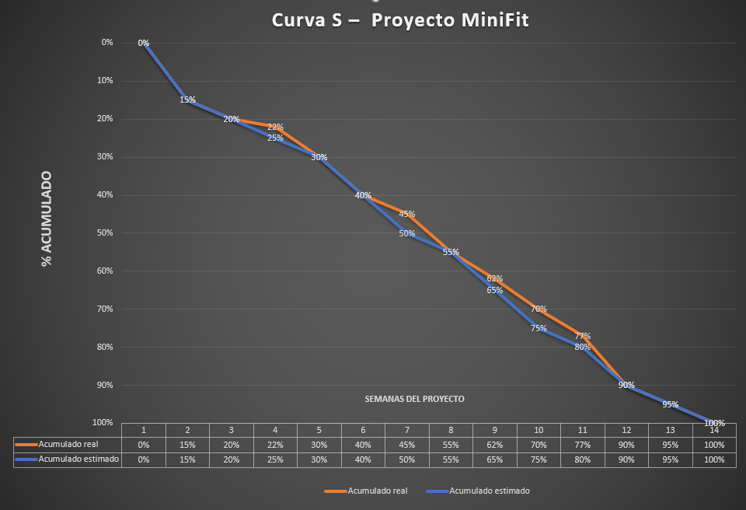

4.1 Interpretación de la Curva S
- En las primeras semanas, el avance real se mantuvo alineado al plan, lo que permitió cumplir con los hitos iniciales sin retrasos.
- Durante las semanas 6 a 9 se observan desviaciones negativas derivadas de:
  - Sobrecarga temporal en el desarrollo Mobile.
  - Fallos encontrados durante QA Mobile.
  - Ajustes en la API y reordenamiento de tareas.
- A pesar de estos desvíos intermedios, la curva muestra una recuperación progresiva, lograda mediante:

  - Reasignación de esfuerzos del PM hacia apoyo en QA.
  - Ajustes en el backlog del sprint.
  - Priorización del módulo mantenedor y resolución rápida de defectos.
- Desde la semana 10 en adelante, ambas curvas convergen nuevamente, lo que evidencia un control adecuado del proyecto y una corrección efectiva de desviaciones.

4.2 Conclusiones del Control de Avance
- No existieron desviaciones críticas que comprometieran la entrega final del MVP.
- Se logró mantener el ritmo de trabajo proyectado, recuperando retrasos sin extender la duración total del proyecto.
- La gestión de riesgos y la comunicación interna fueron determinantes para asegurar el cumplimiento del cronograma.
- El proyecto finalizó con un 100% del alcance comprometido, cerrando el periodo dentro de las fechas oficialmente planificadas.

5. Cumplimiento del Cronograma
El cronograma del proyecto MiniFit fue monitoreado semanalmente mediante la carta Gantt y los tableros de seguimiento en Jira. A pesar de presentar algunos atrasos puntuales asociados principalmente a correcciones de QA y ajustes en el desarrollo mobile, el proyecto logró cumplir la fecha final planificada, sin necesidad de extender el periodo total de ejecución.
Durante las semanas intermedias se registraron desviaciones menores (visibles en la Curva S), las cuales fueron gestionadas mediante:
- Reasignación de tareas entre los roles.
- Priorización de módulos críticos.
- Creación del hito transversal “Corrección y Gestión de Errores”.
- Ajustes de esfuerzo en QA y apoyo del PM en pruebas de regresión.
- Modificación de fechas en Jira para mantener trazabilidad.
Estas acciones permitieron recuperar el ritmo del proyecto y estabilizar el avance, logrando que las semanas finales mostraran un alineamiento casi total entre el avance planificado y el real.
A continuación, se presentan las evidencias visuales de los riesgos presentados dentro del proyecto

En conclusión, el proyecto cumplió su cronograma comprometido, gestionando correctamente los retrasos representados por los riesgos detectados y asegurando la entrega completa del MVP en la fecha acordada.
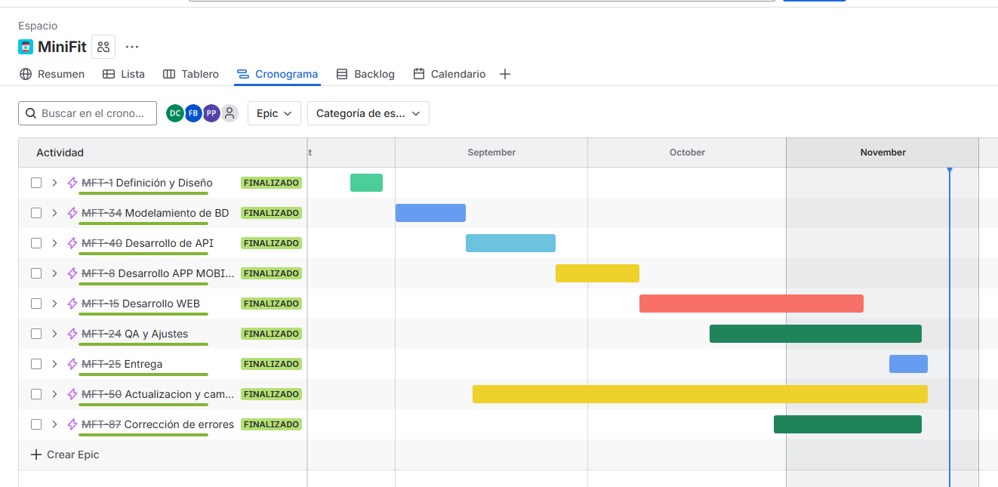

6. Gestión de Calidad y Evidencias QA
La calidad del proyecto MiniFit fue asegurada mediante un proceso estructurado de pruebas, ejecutado durante las semanas finales del proyecto y respaldado por evidencia registrada en Jira y en los reportes entregados. La validación del MVP incluyó distintos tipos de pruebas orientadas a garantizar estabilidad, correcto funcionamiento y una experiencia de uso coherente con los requisitos definidos.

6.1 Estrategia de QA aplicada
El proceso de aseguramiento de calidad contempló:
- Pruebas funcionales: Validación de cada flujo crítico del sistema (registro de comidas, registro de actividades, mediciones, dashboard, CRUD del mantenedor).
- Pruebas de integración: Validación de la correcta interacción entre App Mobile, API interna (.NET) y Base de Datos SQL Server.
- Pruebas de regresión: Re-ejecución de casos luego de las correcciones para garantizar que no se generaran defectos nuevos.
- Pruebas de carga ligera: Simulación de múltiples registros consecutivos para validar el desempeño del backend y la estabilidad de la API.
- Pruebas del mantenedor Web: Validación de los catálogos administrables (tipos de comida, ejercicio, usuarios, hijos).

6.2 Resultados del proceso de QA
Los resultados generales del proceso fueron:
- Se identificaron defectos relacionados con flujos de registro, validaciones de datos y ajustes visuales.
- Los defectos fueron gestionados en Jira como tareas del hito transversal “Corrección y Gestión de Errores”.
- Todos los defectos críticos y de severidad media fueron corregidos previo a la entrega del MVP.
- El sistema quedó validado y operativo en su totalidad para el cierre del proyecto.

6.3 Evidencias generadas
Las evidencias generadas del QA realizado dentro del proyecto se registraron en JIRA dejando adjunto Plan de pruebas (MOBILE), plan de pruebas (WEB), pruebas Manuales de la aplicación MOBILE y WEB, pruebas automatizadas y defectos levantados.
A continuación, se presentan capturas reales de la ejecución del QA realizadas en Jira, correspondientes a los planes de pruebas, casos ejecutados y defectos levantados.

Plan de Pruebas MOBILE, extraidos desde JIRA
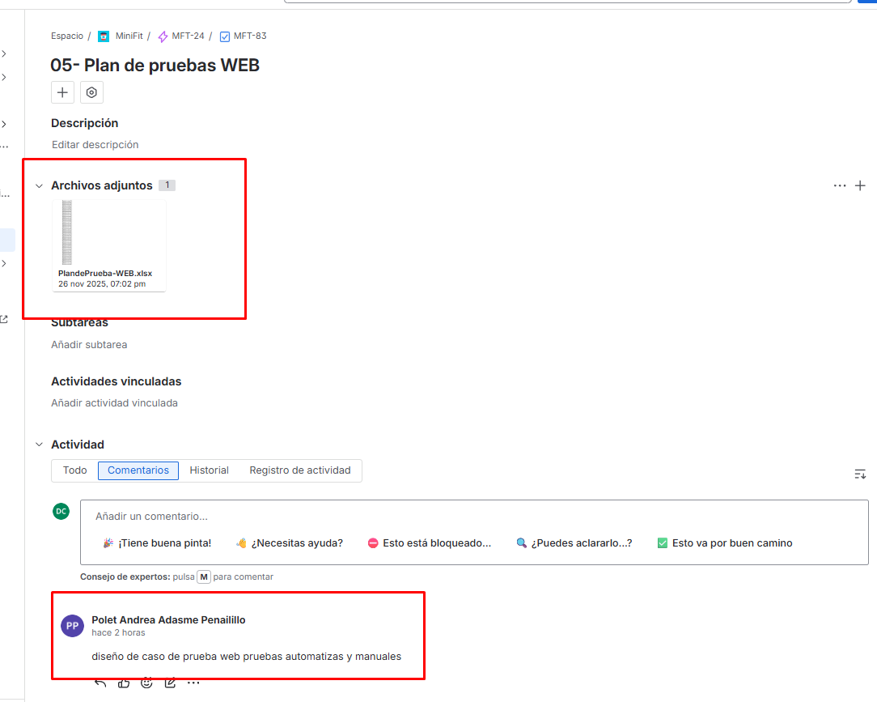
Plan de pruebas WEB, extraidos desde JIRA
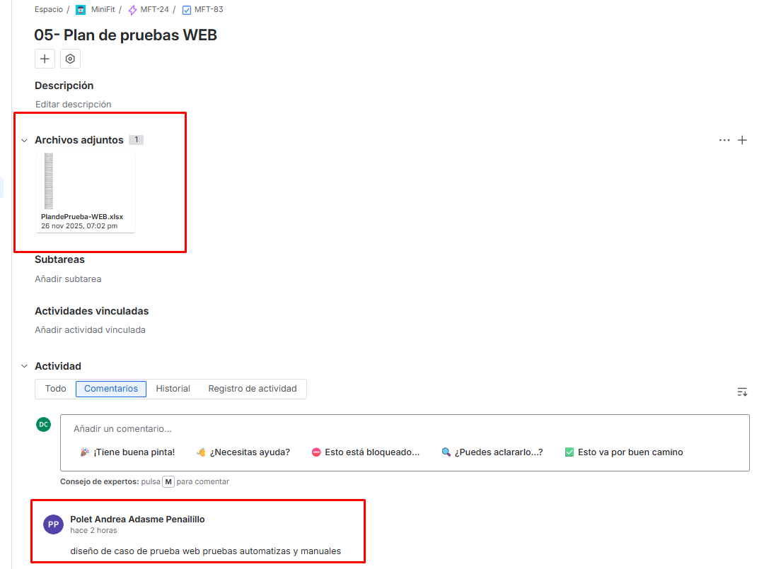
Casos de prueba MOBILE, extraidos desde JIRA
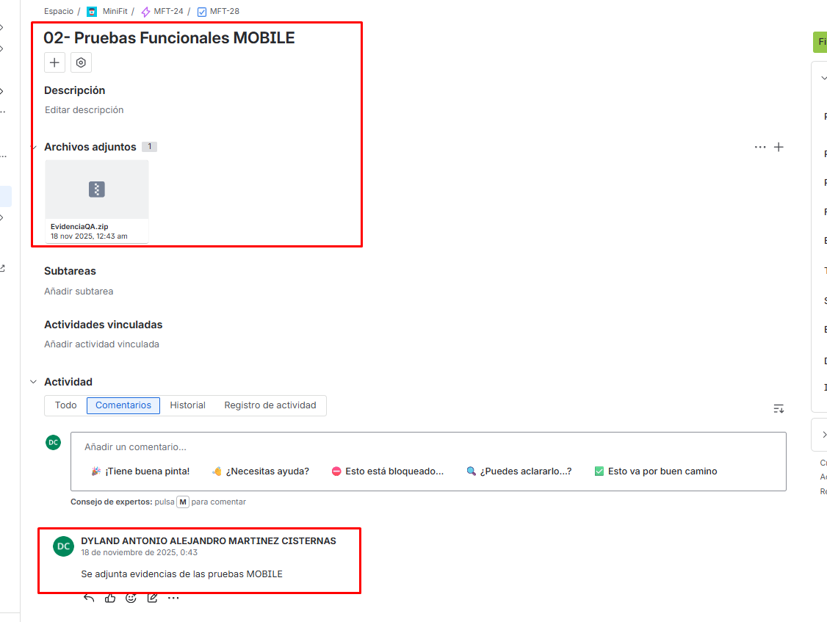
Casos de pruebas WEB, extraidos desde JIRA
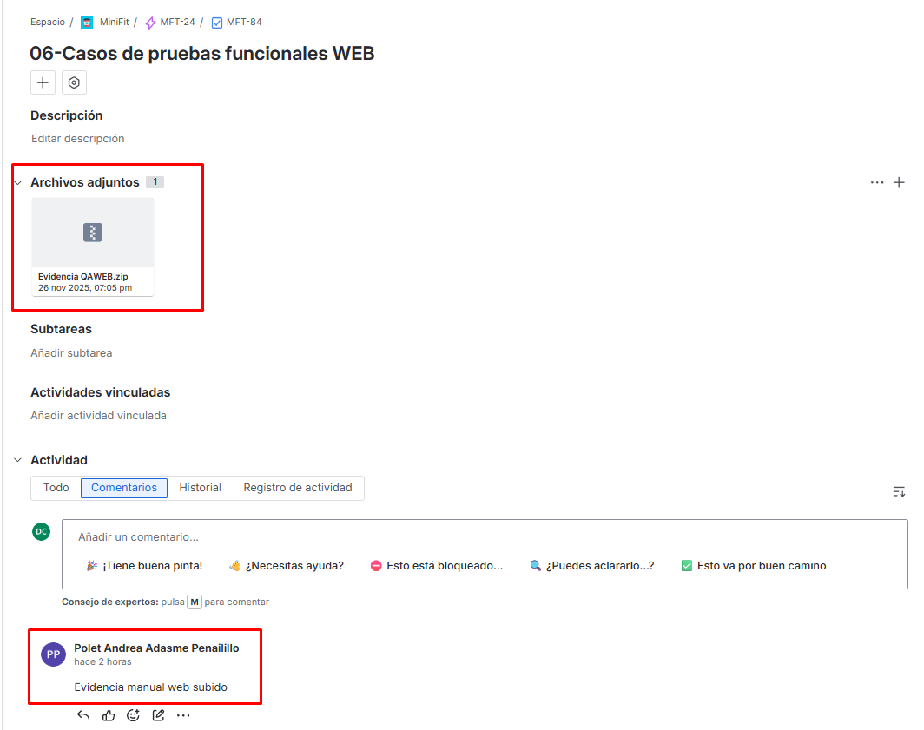
Defectos levantados plataforma MOBILE, extraidos desde JIRA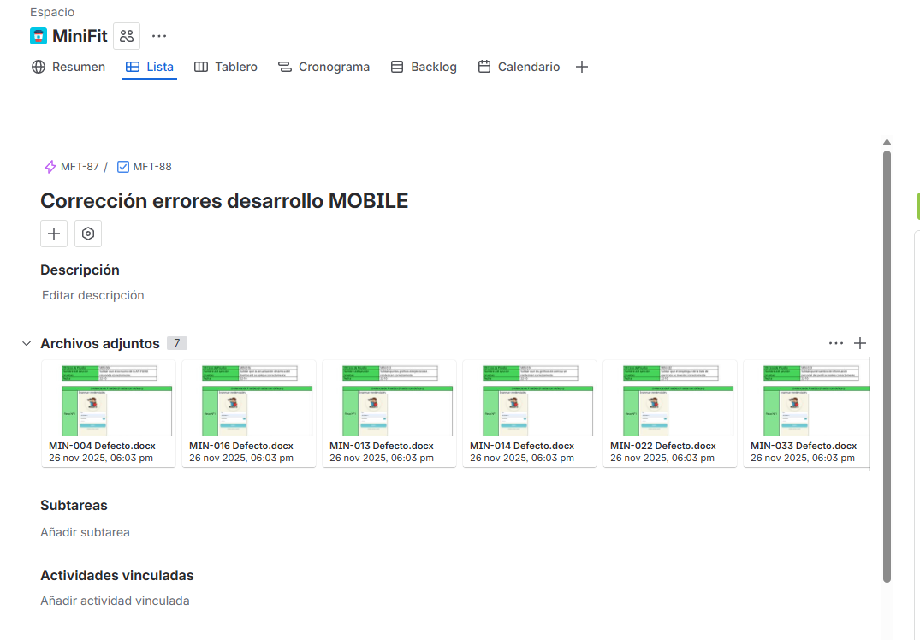
Defectos levantados plataforma WEB, extraidos desde JIRA
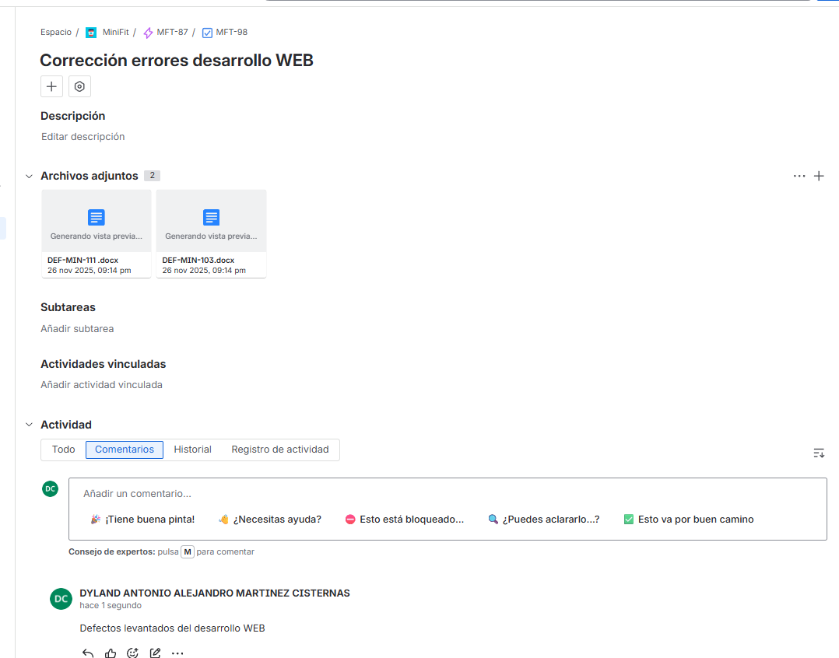

6.4 Conclusión del control de calidad
El MVP de MiniFit fue sometido a un proceso de pruebas completo y adecuado para su nivel de alcance. La calidad del producto final cumple con:
- Los requerimientos funcionales y no funcionales establecidos en el ERS.
- Los criterios de aceptación definidos por cada historia de usuario.
- Los estándares mínimos de desempeño y estabilidad exigidos para el entorno de demostración.
Gracias a la correcta gestión del QA y al trabajo coordinado entre roles, el proyecto fue entregado con un nivel de calidad satisfactorio y sin defectos críticos activos.

7. Recomendaciones Futuras
El proyecto MiniFit alcanza un MVP completamente funcional; sin embargo, existen oportunidades de mejora y evolución que pueden incorporarse en futuras versiones para ampliar el impacto y la sostenibilidad del sistema. Entre las principales recomendaciones se incluyen:

7.1 Funcionalidades sugeridas para una versión 2
- Gamificación para niños (insignias, recompensas, misiones saludables).
- Comparador de progreso entre semanas/meses.
- Notificaciones push (recordatorio de comidas, actividad física o control médico).
- Módulo de recetas saludables basado en API externa.

7.2 Optimización de infraestructura
- Migración de base de datos a un plan administrado para ambientes productivos.
- Implementación de CDN para imágenes y contenido estático.
- Uso de un balanceador real (Azure Application Gateway / Nginx Administrado).

7.3 Mejoras UI/UX
- Diseño de componentes más amigables para lectura rápida.
- Gráficos interactivos en tiempo real.
- Unificación completa del estilo entre Mobile y Web.

7.4 Integración con instituciones de salud
- Posible conexión con departamentos municipales de salud para programas de hábitos sanos.
- Incorporación de recomendaciones nutricionales personalizadas.
- Reportes exportables para profesionales de salud.

8. Declaración de Cierre Formal
Se declara oficialmente cerrado el Proyecto MiniFit a contar del día 22 de noviembre de 2025, habiéndose entregado todos los productos comprometidos en el plan de trabajo y cumpliendo con los criterios de aceptación establecidos al inicio del proyecto.
El equipo de desarrollo, QA y gestión confirma que el MVP fue implementado, validado y documentado en su totalidad, encontrándose disponible en sus respectivas plataformas (Aplicación Mobile, Mantenedor Web y API Backend).
De igual manera, se certifica que las actividades de cierre —incluyendo la presentación final, la entrega de documentación, el acta de lecciones aprendidas y la evaluación de desempeño del proyecto— han sido completadas conforme a lo acordado.
Con ello, la administración del proyecto finaliza sus funciones y se da por concluida formalmente la ejecución del Proyecto MiniFit.

9. Firmas
Con la presente, las partes declaran su conformidad con el cierre formal del Proyecto MiniFit, dejando constancia de que todas las entregas comprometidas fueron revisadas y aceptadas.

Equipo del Proyecto
Nombre | Rol | Firma
Dyland Martínez | Project Manager | 
Fernanda Barra | Desarrolladora Full Stack | 
Polet Adasme | QA Funcional | 

Patrocinador
Nombre | Rol |   Firma
Empresa Líder  (Líder Express / Jumbo) | Patrocinador del Proyecto

Documento finalizado – Acta de Cierre Proyecto MiniFit – Noviembre 2025

